Proyecto: FueldGuard
Plataforma Abierta de Auditoría de Cargas de Combustible y Telemetría

Fecha: 10/09/2026
Docentes: -Juan Mellado Alarcon
-Jazna Meza Hidalgo
Integrantes: -Jhon Alfaro Flores
-Esteban Fernández Huerta

ÍNDICE
ÍNDICE 2
1. ABSTRACT 3
Resumen (Español) 3
Abstract (English) 3
2. DESCRIPCIÓN BREVE DEL PROYECTO APT Y RELEVANCIA LABORAL 3
Relevancia para el Campo Laboral 4
3. RELACIÓN CON LAS COMPETENCIAS DEL PERFIL DE EGRESO 4
4. RELACIÓN CON LOS INTERESES PROFESIONALES 5
5. FACTIBILIDAD DE REALIZACIÓN EN EL MARCO DE LA ASIGNATURA 5
6. DESARROLLO DE INGENIERÍA E INDICADORES DE CALIDAD DISCIPLINARIOS 6
6.1 Modelo de Datos (Indicadores 3.1, 3.2) 6
6.2 Arquitectura e Integración de Software (Indicadores 4.1, 4.2, 4.3) 6
6.3 Plan de Pruebas y Certificación (Indicadores 1.1, 1.2, 1.3) 7
6.4 Matriz de Compromiso de Evidencias (Fases 2 y 3) 7
7. CONCLUSIONS 8
8. REFLECTIONS 8

1. ABSTRACT

Resumen (Español)
FueldGuard es una solución tecnológica diseñada para auditar de forma independiente la precisión en la carga de combustible en estaciones de servicio. Integrando lectura de telemetría vehicular OBD-II, procesamiento OCR mediante visión por computadora y geolocalización, la plataforma contrasta en tiempo real el volumen facturado en la bomba con el incremento real registrado en el estanque del vehículo. Este informe técnico aborda la definición estratégica y técnica del Proyecto de Aplicación Tecnológica (APT) para la asignatura Capstone, detallando su arquitectura basada en microservicios/API con entorno simulado (mocking), su diseño de datos relacional en 3FN y su plan de aseguramiento de calidad (QA). Se justifica su viabilidad en un plazo de tres meses, su alineación con el perfil de egreso en ingeniería informática y su valor comercial enfocado en flotas de transporte y conductores profesionales.

Abstract (English)
FueldGuard is a technological solution designed to independently audit fuel dispensing accuracy at gas stations. By integrating OBD-II vehicle telemetry readings, computer vision OCR processing, and geolocation, the platform contrasts the volume billed at the pump against the real-time increment registered in the vehicle's fuel tank. This technical report covers the strategic and technical definition of the Applied Technology Project (APT) for the Capstone course, detailing its microservice/API architecture with a simulated environment (mocking), relational data modeling (3NF), and quality assurance (QA) plan. The document justifies its feasibility within a three-month timeframe, its alignment with the software engineering graduate profile, and its commercial value proposition targeting transport fleets and professional drivers.

2. DESCRIPCIÓN BREVE DEL PROYECTO APT Y RELEVANCIA LABORAL
FueldGuard es una plataforma web y móvil de auditoría neutral e independiente que permite a conductores particulares, choferes de aplicaciones y administradores de flotas verificar la exactitud del combustible ingresado a sus vehículos en tiempo real, operando de manera autónoma sin requerir integraciones ni autorizaciones de las estaciones de servicio. El sistema combina tres capas operativas principales:
- Captura de Carga: El usuario fotografía la pantalla del surtidor (procesada automáticamente mediante OCR para extraer monto y litros) o realiza un ingreso manual de los datos del comprobante respaldado por la imagen.
- Telemetría de Contraste: Se extrae el delta de incremento de volumen del estanque desde la computadora del auto a través del puerto OBD-II (lectura del PID de nivel de combustible), utilizando un motor de simulación (mocking daemon) para las pruebas del prototipo.
- Motor de Auditoría B2B/B2C: El backend contrasta ambas métricas considerando márgenes de tolerancia metrológica (±0.5%), generando un certificado digital de auditoría con sello de tiempo e inalterable y registrando inconsistencias en un Dashboard B2B de gestión de flotas.

Relevancia para el Campo Laboral
El desarrollo de FueldGuard responde a la alta demanda de la industria logística por controlar el gasto de combustible (que representa hasta un 35% de sus costos operativos) y mitigar pérdidas por adulteración o cobros erróneos.
Aporte de Valor: Garantiza la transparencia en la transacción comercial antes de concretar el pago mediante la conciliación automatizada e independiente entre la lectura visual de la bomba de combustible (OCR/visión por computadora) y la telemetría del estanque (PID OBD-II). Esto permite generar evidencias digitales inalterables con sello de tiempo y geolocalización, operando de manera 100% autónoma sin requerir intervenciones en la infraestructura de las gasolineras. (Como proyección futura de escalabilidad, el sistema permitirá integrar códigos QR u homologaciones oficiales con cadenas de bencineras que busquen certificar la precisión de sus surtidores de cara al cliente).
Para el perfil profesional en informática, el proyecto abarca la integración de sistemas distribuidos, procesamiento de imágenes, telemetría IoT vehicular, bases de datos escalables y ciberseguridad aplicada.

3. RELACIÓN CON LAS COMPETENCIAS DEL PERFIL DE EGRESO
El desarrollo de FueldGuard integra de manera directa las cuatro competencias clave del perfil de egreso del Plan de Estudios:
Competencia del Perfil de Egreso | Aplicación Práctica en el Proyecto FueldGuard
1. Pruebas y Certificación (QA) | Diseño y aplicación de pruebas unitarias, de integración y validación metrológica para garantizar la precisión del margen de error (±0.5%) entre OBD-II y la bomba.
2. Gestión de Proyectos Informáticos | Planificación y control ágil (Scrum) estructurado en sprints para asegurar la entrega del producto mínimo viable en el tiempo asignado.
3. Modelos de Datos Escalables | Diseño e implementación de un modelo de datos relacional (PostgreSQL) para soportar flotas, transacciones, vehículos y series de tiempo de telemetría.
4. Desarrollo e Integración de Software | Construcción e implantación de una arquitectura Fullstack desacoplada (Node.js/React) integrada con scripts de Mocking y desplegada en la nube.

4. RELACIÓN CON LOS INTERESES PROFESIONALES
El proyecto se alinea plenamente con las aspiraciones de especialización en Arquitectura de Software, Desarrollo Fullstack y Ciencia de Datos/IoT. Permite abordar desafíos técnicos avanzados como el consumo de APIs en tiempo real, el procesamiento de imágenes mediante modelos OCR preentrenados y la gestión de datos de telemetría vehicular OBD-II. Asimismo, responde al interés en el área del emprendimiento tecnológico (Tech Entrepreneurship) al construir un producto mínimo viable (MVP) con un modelo B2B SaaS validable en el mercado real de transporte.

5. FACTIBILIDAD DE REALIZACIÓN EN EL MARCO DE LA ASIGNATURA
El proyecto es 100% factible de completarse en las 12 semanas asignadas del taller debido a las siguientes decisiones estratégicas de arquitectura:
* Estrategia de Mocking (Backend): En lugar de requerir surtidores industriales o hardware cerrado de gasolineras, se programa un daemon de prueba (script daemon) que inyecta datos de cargas y fluctuaciones de nivel de estanque simulando condiciones reales de ruta.
* Emuladores de Telemetría Accesibles: Uso de emuladores OBD-II de código abierto vía software (librería python-OBD / ELM327 Simulator) y lecturas bajo el estándar SAE J1979 OBD-II, eliminando la dependencia de hardware físico o vehículos en ruta durante el desarrollo.
* Materiales y Herramientas Gratuitas: Uso de Tesseract.js / Google Cloud Vision API para el OCR, PostgreSQL en la nube (Neon/Supabase en capa gratuita) y empaquetamiento en contenedores Docker.
* Factores Obstaculizadores y Mitigación: La imposibilidad de conectar hardware industrial de gasolineras se mitiga completamente mediante la implementación del daemon de simulación en el backend que inyecta datos con total realismo técnico. Ante posibles variaciones en la calidad de las fotos, el sistema cuenta con un fallback de ingreso manual respaldado por la imagen capturada.

6. DESARROLLO DE INGENIERÍA E INDICADORES DE CALIDAD DISCIPLINARIOS

6.1 Modelo de Datos (Indicadores 3.1, 3.2)
Diseño relacional estructurado para soportar auditorías concurrentes e historial de telemetría normalizado en Tercera Forma Normal (3FN):
* Escalabilidad: Estructura optimizada mediante claves primarias basadas en UUID, índices B-Tree en campos de búsqueda frecuente (created_at, vehiculo_id, surtidor_id, dispositivo_id) y tipos de datos de alta precisión metrológica y financiera (DECIMAL).
* Normalización: Desacoplamiento de las entidades de empresas, usuarios, vehículos, estaciones de servicio, surtidores, dispositivos OBD, lecturas de telemetría y auditorías de carga.

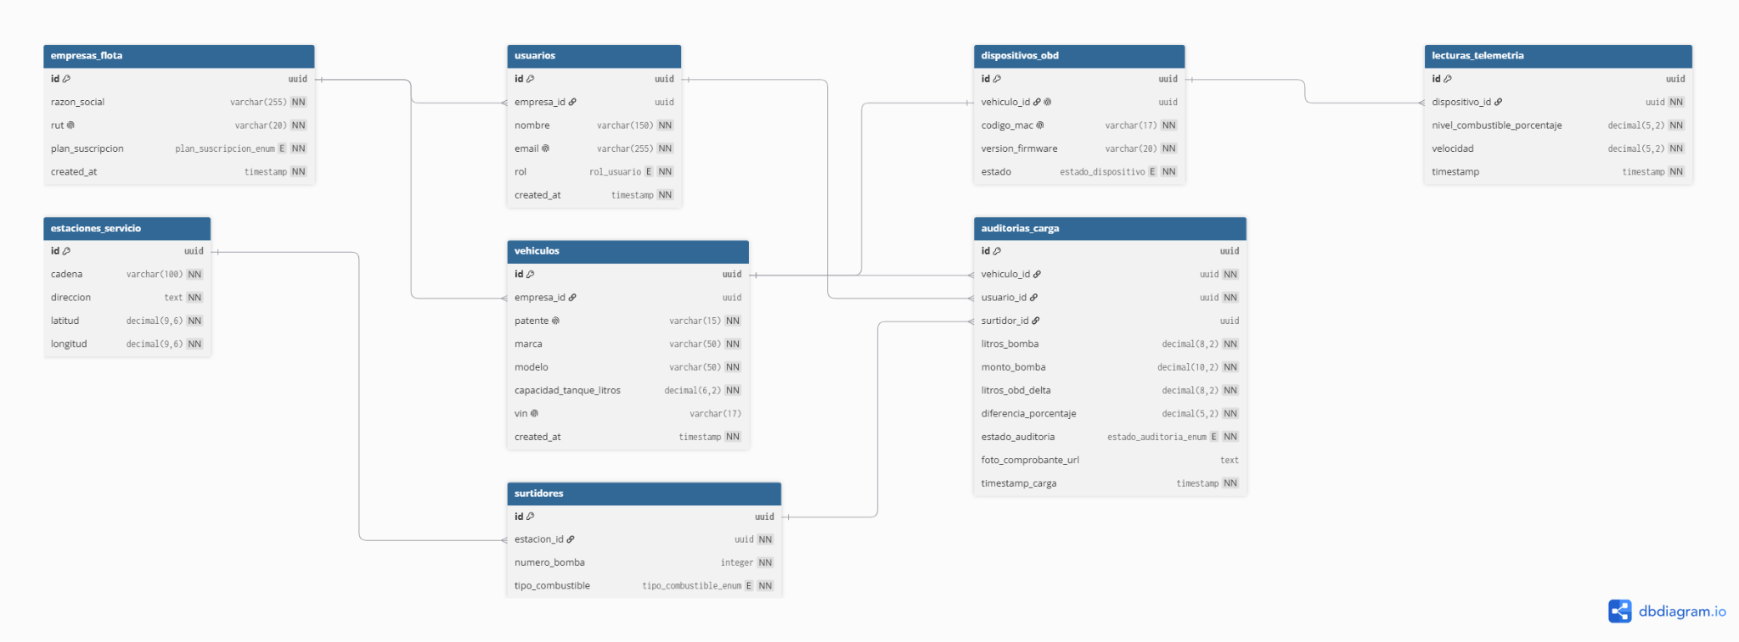
Figura 6.1: Diagrama Entidad-Relación (DER) de la Base de Datos Relacional de FueldGuard en 3FN.

6.2 Arquitectura e Integración de Software (Indicadores 4.1, 4.2, 4.3)
El sistema opera sobre una Arquitectura en 3 Capas (3-Tier) Contenerizada basada en servicios desacoplados y API RESTful:
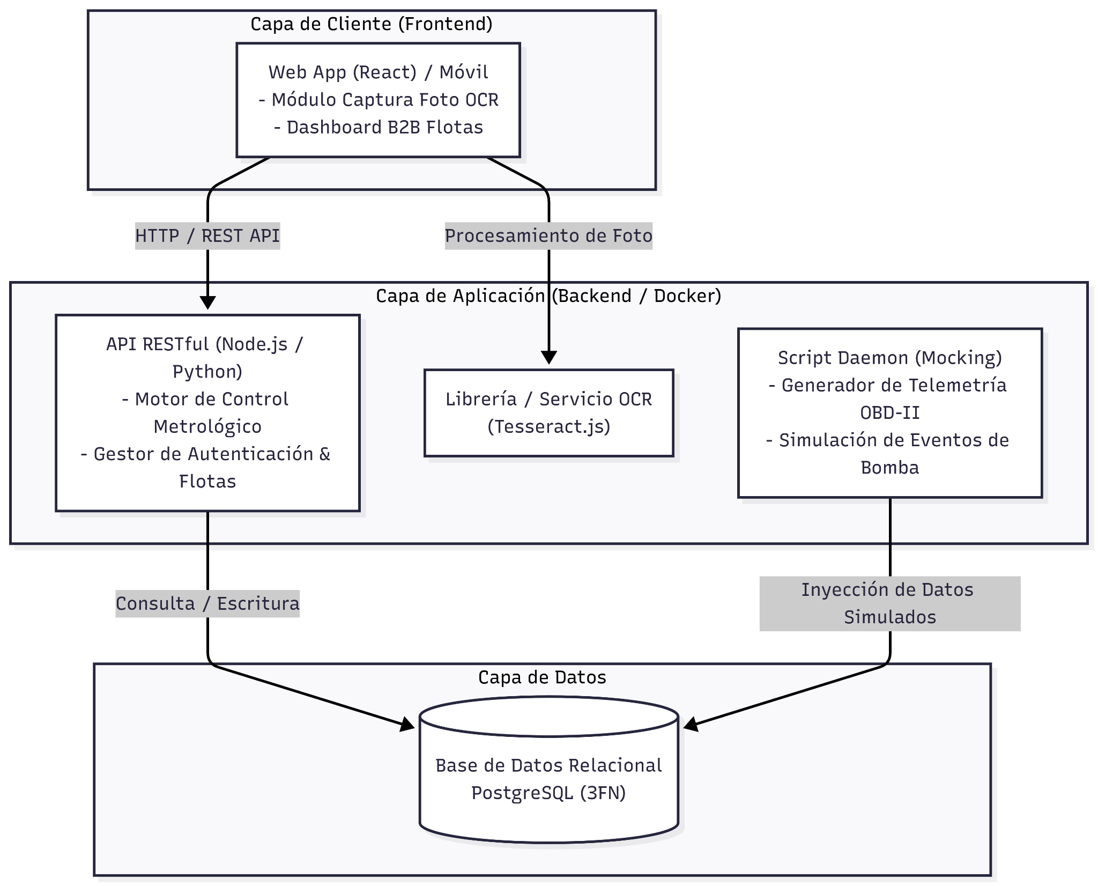

6.2: Esquema de Arquitectura de Software de FueldGuard (Frontend React, API Backend, OCR, Daemon y PostgreSQL en Docker).
- Capa de Presentación (Frontend): Web App desarrollada en React optimizada para navegación móvil y captura de comprobantes mediante OCR, además del Dashboard B2B para la gestión de flotas.
- Capa de Aplicación y Negocio (Backend / Docker): API RESTful (Node.js/Python) que alberga el Motor de Control Metrológico (tolerancia ±0.5%), integrada con el servicio OCR (Tesseract.js) y el Script Daemon (Mocking) que genera datos de telemetría OBD-II y eventos de surtidor.
- Capa de Datos (Persistencia): Base de Datos PostgreSQL (3FN) alojada en contenedor Docker independiente, garantizando el registro inalterable de lecturas y certificados de auditoría.

6.3 Plan de Pruebas y Certificación (Indicadores 1.1, 1.2, 1.3)
Pruebas Unitarias: Cobertura > 80% sobre el módulo de cálculo de discrepancias metrológicas mediante frameworks Jest / PyTest.
Pruebas de Tolerancia Metrológica: Validación matemática de discrepancias frente al margen de error estándar del sensor de nivel del estanque (±0.5%).
Pruebas de Integración y Contenerización: Validación de flujos E2E desde el OCR/ingreso manual hasta la consulta en base de datos y la orquestación del sistema mediante Docker Compose.
Integración Continua: Pipeline de CI/CD ejecutando pruebas automatizadas en cada commit antes de autorizar el despliegue.

6.4 Matriz de Compromiso de Evidencias (Fases 2 y 3)
En cumplimiento con la planificación del proyecto Capstone, se declaran los entregables de evidencia técnica que serán construidos:
Hito / Fase | Nombre de la Evidencia | Descripción Técnica
Avance (Fase 2) | 1. Arquitectura y Modelo de Datos | Esquema de componentes y Diagrama Entidad-Relación (DER) en 3FN.
Avance (Fase 2) | 2. Prototipo API + Mocking Daemon | API RESTful funcional integrada con script de simulación de telemetría OBD-II.
Final (Fase 3) | 3. Sistema Fullstack + Docker Compose | Web App (Captura OCR) + Dashboard B2B empaquetados en Docker Compose.
Final (Fase 3) | 4. Plan de Pruebas (QA) y Cobertura | Suite de pruebas unitarias/integración con reporte de cobertura.
Final (Fase 3) | 5. Matriz de Innovación y Cierre | Informe de cierre respondiendo valor de mercado, problema e innovación.

7. CONCLUSIONS
The FueldGuard project successfully satisfies the requirements of the APT Definition framework by providing an innovative, viable, and highly relevant technical solution tailored to the software engineering discipline.
By pivoting the business model toward an autonomous driver-centric and fleet-management perspective, the system guarantees neutrality, operation independence, and immediate economic value without relying on gas station infrastructure or permissions.
The adoption of software mocking for fuel pumps and open OBD-II telemetry simulation ensures that the technical scope remains fully achievable within the 12-week Capstone course constraint without compromising architectural rigor or software quality standards.

8. REFLECTIONS
Developing the definition for FueldGuard allowed me to understand the critical importance of scoping in software engineering. Designing a complex IoT and auditing platform requires balancing ambitious real-world application with strict academic delivery timelines.
Analyzing the legal and technical boundaries of telemetry data reinforced my commitment to building software that respects user privacy while delivering transparent, unalterable data for business decision-making.
This project serves as a comprehensive synthesis of my academic career, integrating database design, API engineering, quality assurance, and project management into a single cohesive product ready for industry presentation.

